Testen Sie die nachstehende SQL-Abfrage zunächst auf Ihrem Laptop. Achtung: Kein Update ohne Datensicherung!

update betrieb set aktiv_jn = 'n'

from betrieb, pj_bt, schue_sj
where pj_bt.pj_id = schue_sj.pj_id
and betrieb.bt_id=pj_bt.bt_id
and betrieb.bt_id not in (select Betrieb.bt_id
from betrieb, pj_bt, schue_sj
where pj_bt.pj_id = schue_sj.pj_id
and betrieb.bt_id=pj_bt.bt_id
and schue_sj.vorgang_schuljahr in ('2006/07','2007/08','2008/09','2009/10','2010/11','2011/12');
)
Diese Abfrage setzt bei allen Betrieben das Feld aktiv_jn auf n (=nein), die in den Schuljahren '2006/07', '2007/08', '2008/09', '2009/10','2010/11' und '2011/12' nicht ausgebildet haben. In der Betriebemaske wird das Häkchen bei „Aktiv“ weggenommen

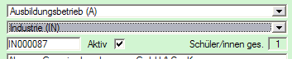

In der Klammer stehen die Schuljahre, die aktiv bleiben sollen. Wenn Sie andere Schuljahre eintragen wollen, dann müssen Sie diese in der Klammer hinzufügen, nicht gewünschte Schuljahre müssen Sie in der Klammer löschen. Denken Sie bitte in einem neuen Schuljahr daran, dass Sie die Klammer um dieses Schuljahr ergänzen. Andernfalls werden neu aufgenommene Betriebe auf n (=nicht aktiv) gesetzt.

Führen Sie die SQL-Anweisung wie folgt aus:

Menü Funktionen → SQL ausführen

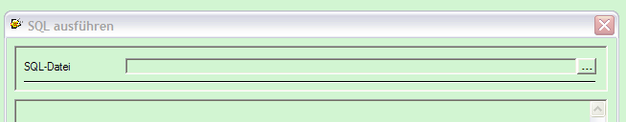

Wählen Sie über diesen Button die SQL-Anweisung aus und drücken Sie dann den Button .

Kontrollieren Sie das Ergebnis.

Stand: 15.12.2011 (Junker)

